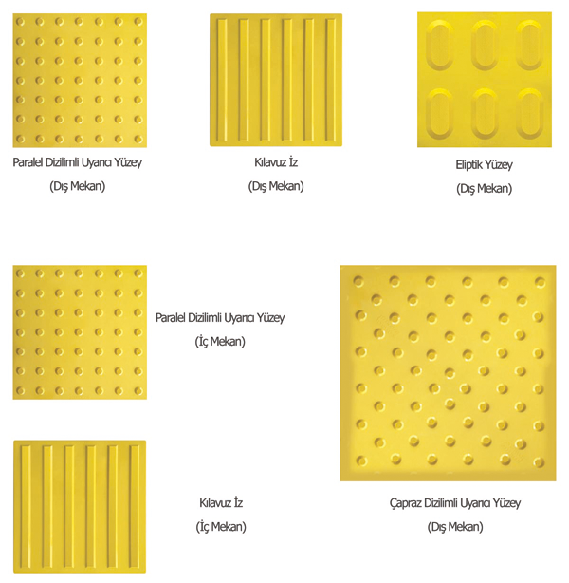

ORTA DÜZEY ZİHİN YETERSİZLİĞİ OLAN BİREYLERİN FİZİKSEL ÖZELLİKLERİ

* Orta düzeyde zihinsel yetersizliği olan çocuklardan fiziksel gelişim ve hareket alanlarında normal yaşıtlarından pek farkları yoktur ancak büyük ve küçük kas gelişimdeki gerilikten dolayı beden eğitimi hareketlerinde, ritmik gösterilerde, top atma ve tutmalarda, kalem tutma ve el becerisi gerektiren faaliyetleri yapmada normal yaşıtlarına göre gerilik ve yavaşlık gösterirler.
* Büyük ve küçük kas gelişimindeki geriliğe rağmen bu gruba giren çocuklar oldukça iyi bir fiziksel güce de sahiptirler. Bu fiziksel güçleri pozitif yönlere (sportif faaliyetler, oyun vs.) kanalize edilmediği zaman olumsuz yönde kullanarak saldırgan eğilimlere dönüşebilir.
* Dolayısıyla zihinsel engeli yanında davranış ve uyum bozukluğu ile karşımıza çıkabilirler. Bu nedenle okulda mümkün olduğu kadar normal yaşıtları ile birlikte sportif faaliyetlere (yüzme, atlama, koşma, top oynama gibi) ve oyun becerisi geliştirebilmesi için oyunlara katılmaları gerekmektedir.

ORTA DÜZEY ZİHİN ENGELLİ BİREY KİMDİR?

Zeka Bölümleri (IQ 35-49) arasında tespit edilen bireylerdir. Zihinsel işlevler ile kavramsal, sosyal ve pratik uyum becerilerindeki sınırlılık nedeniyle temel akademik, günlük yaşam ve iş becerilerinin kazanılmasında özel eğitim ile destek eğitim hizmetlerine yoğun şekilde ihtiyaç duyan birey olarak tanımlanmaktadır.

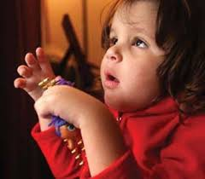

ORTA DÜZEY ZİHİN YETERSİZLİĞİ OLAN BİREYLERİN SOSYAL HAYATLARI

* Sosyal olgunluk ve becerilerde normal yaşıtlarına göre gerilik gösterirler. Bu nedenle daha çok kendi yaş grubu ile değil, kendinden küçük çocuklarla arkadaşlık edip, oyun oynarlar. Mümkün olan her fırsatta yaşıtları ile ilişki kurmaları sağlanmalıdır.
* Yakın çevredekilerle kolay dostluk kuramazlar. Kurdukları dostlukları uzun süre devam ettiremezler.

Kolayca küser ve dostlukları bozarlar ve yalnızlığı tercih etme eğilimindedirler.

* Sosyal ilişkilerinde grupta daima başkalarına tabi olma eğilimindedirler.
* Sorumluluk almaktan çekinirler.

Oyun ve toplum kurallarına uymakta zorluk çekerler.

* Kuralları güç oyunlara ve sosyal faaliyetlere katılamazlar.

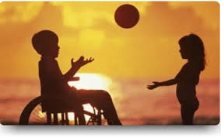

Engelli çocuklar da diğer çocuklar gibi çlara

***T.C***

***KİLİS VALİLİĞİ***

***MİLLİ EĞİTİM MÜDÜRLÜĞÜ***

***REHBERLİK VE ARAŞTIRMA***

***MERKEZİ***

**ORTA DÜZEY ZİHİNSEL YETERSİZLİK**



ORTA DÜZEY ZİHİN YETERSİZLİĞİ BULUNAN

BİREYLERİN DİL GELİŞİM ÖZELLİKLERİ

* Konuşma gelişimleri yavaş olup, genellikle geç konuşmaya başlarlar. Dil ve konuşma becerilerinde gecikme ve ilk basamaklarda takılma gibi durumlara sıklıkla rastlanmaktadır.
* Bu çocuklarda çeşitli dil ve konuşma bozukluklarına rastlanabilmektedir.
* Bu çocukların kelime dağarcıkları yaşıtlarına göre geridir
* Alıcı ve ifade edici dil gelişimi zayıflıklarına rastlanmaktadır. Çoğunlukla ilköğretime konuşma ve dil becerilerini zayıf da olsa kazanmış olarak başlamaktadırlar.

**Yaşar Aktürk Mahallesi Seyit Gazi Caddesi No7 Kilis Adliyesi Karşısı, Beşevler Sağıroğlu Camii Yanı**

**Tel: (0348) 814 26 41 kilisram.meb.k12.tr**

**ORTA DÜZEY ZİHİN YETERSİZLİĞİ OLAN BİREYLERİN ZİHİNSEL GELİŞİM ÖZELLİKLERİ**

* Akademik kavramları geç ve güç öğrenirler.
* Soyut kavramları, terimleri ve tanımları çok geç ve güç anlarlar.
* Dikkat ve ilgileri kısa sürelidir, çabuk dağılır.
* Kısa süreli bellekleri zayıftır.
* Genellikle konuşmaya geç başlarlar.
* Genelleme yapamazlar.
* Kazandıkları bilgileri transfer edemezler.
* Zaman kavramı geç ve güç gelişir.

